窗体顶端
2021年硕士生招生考试长沙理工大学报考点（4306）网上确认公告
时间： 2020-10-26 16:15:09 ｜ 作者: ｜
2021年全国硕士研究生招生考试信息确认工作将于2020年11月3日开始至11月6日结束。长沙理工大学报考点（4306）采用网上确认报名信息方式，网上确认入口（登录网址或扫描二维码）：
确认网址：yz.chsi.com.cn/wsqr/stu
二维码：


网上确认系统同时支持PC端和手机端，PC端建议使用360浏览器极速模式。考生进入登陆页面后，输入学信网账号、密码，核对本人的网报信息、按要求上传相关材料照片后等待审核结果，网上审核通过的考生不需再到现场审核。
一、长沙理工大学报考点2021年研究生考试报名网上信息确认实施范围
所有选择长沙理工大学（4306）为报考点的2021年全国硕士研究生考生；符合教育部、湖南省关于2021年全国硕士研究生招生考试各项要求；在规定时间完成网上报名并缴费成功。
二、网上确认时间
2020年11月3日至11月6日。考生提交上传材料时间为11月3日9:00-11月5日17:00。
已经上传材料但审核未通过的考生，补充材料截止时间为11月6日11:00。
在此期间，已经缴费确认的考生可通过研招网或扫描教育部公布的二维码登录网上确认系统，按照系统提示上传有关报考资料。错过确认时间，系统将拒绝考生确认。考生须于规定时间通过网上确认平台，完成本人的“核对网报信息、上传本人图像照片、上传身份证及其它相关材料照片”等手续，逾期不再补办。建议考生不要等到确认的最后一天才提交审核材料，以免因审核不通过没有足够的时间准备补充材料而错过网上确认。
三、网上信息确认所需提交材料及标准
网上确认所需提交材料及标准请见《长沙理工大学报考点网上确认需上传材料及标准》（附件）。
四、结果反馈
审核结果通过网上确认系统反馈，请考生及时登录网上确认系统查询审核结果！
审核通过的考生，表示其网上确认环节已完成。
未通过审核的考生，请根据系统提示和要求重新提交相关材料或到现场审核地提供原始材料现场审核。
五、咨询电话及现场审核地址
咨询电话：0731-85258968
现场审核地址：湖南省长沙市（天心区）万家丽南路二段960号 长沙理工大学云塘校区一办公楼B202室。
六、注意事项
1.考生须在网上报名时完成报名费支付，未交费考生信息为无效信息，不能参加网上确认。
2.考生仅能确认一个有效的网上报名信息。
3.考生需对本人的网报信息进行认真仔细地核对，并在规定时间提交相关材料完成网上确认。
4.根据教育部文件规定，所有考生均应当对本人网上报名信息进行认真核对并确认。报名信息经考生确认后一律不作修改，因考生填写错误引起的一切后果由考生自行承担。
5.我校报考点考场设置在云塘校区。
6.凡需要正式缴费收据的考生，网上确认期间可到云塘校区一办公楼B206室申请登记，待湖南省教育考试院统一打印后到研招办领取。
七、诚信考试温馨提醒
1.根据《中华人民共和国刑法》第二百八十条（节选）：在依照国家规定应当提供身份证明的活动中，使用伪造、变造的或者盗用他人的居民身份证、护照、社会保障卡、驾驶证等依法可以用于证明身份的证件，情节严重的，处拘役或者管制，并处或者单处罚金。
2.根据教育部《国家教育考试违规处理办法》第七条（节选）：教育考试机构、考试工作人员在考试过程中或者在考试结束后发现下列行为之一的，应当认定相关的考生实施了考试作弊行为：通过伪造证件、证明、档案及其他材料获得考试资格、加分资格和考试成绩的。
在此,特别提醒广大考生：在2021年硕士研究生招生考试报名、信息确认、考试过程中要树立诚信意识、规则意识、法律意识，避免违纪违法。

附件
长沙理工大学报考点网上确认需上传材料及标准

所有在长沙理工大学（4306）报考点参加网上确认的考生均须上传第1项至第3项材料，并需根据本人报考身份的实际情况如实选择上传第4项至第10项材料。
特别提醒：考生提交材料务必真实、有效，并符合标准要求。如因提供虚假材料，后期不能考试、录取的责任由考生本人承担。
所有证件都需原件拍照，对考生提供的无法清晰、准确辨识的照片，考生须按提示重新提交。
1.本人近三个月内正面、免冠、无妆、不戴眼镜、彩色电子证件照（白色背景，用于准考证照片）。照片要求见下图：
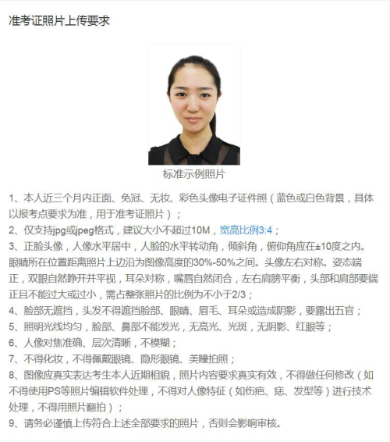

2.本人手持身份证照片，照片要求见下图：

3.本人身份证原件正反面照。分正、反面两张上传，请确保身份证边框完整，字迹清晰可见，亮度均匀。
特别提醒：证件照片要按照要求上传，严禁对照片进行修图。
4.应届本科毕业生（包括普通高校、成人高校、普通高校举办的成人高等学历教育应届本科毕业生）上传本人学生证封面、首页（含详细信息及照片）。
网上报名学历学籍审核未通过的应届本科毕业生还需上传：“中国高等教育学生信息网”的《教育部学籍在线验证报告》。如因更改姓名和身份证引起，还需出具公安机关证明。
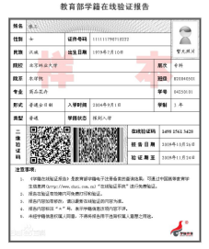
5.网上报名学历学籍审核未通过且未取得毕业证的高等教育自学考试本科考生，另须上传本人考籍卡（准考证、盖章的成绩单等证明自考身份的证明），本人户口本原件（户主页和本人页，集体户口不需户主页）。
6.往届毕业生须上传毕业证书照片。
网上报名学历学籍审核未通过的往届毕业生，还需上传“中国高等教育学生信息网”的《教育部学历证书电子注册备案表》或《中国高等教育学历认证报告》，或教育部留学服务中心出具的《国外学历学位认证书》（限在境外获得学历证书的考生）。教育部留学服务中心出具的认证报告。 如因更改姓名和身份证引起，还需出具公安机关证明。
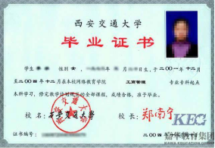
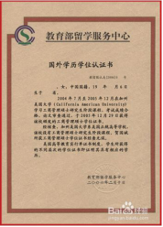
7.报考“退役大学生士兵专项硕士研究生招生计划”的考生须上传本人《入伍批准书》和《退出现役证》。
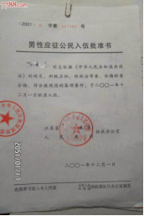
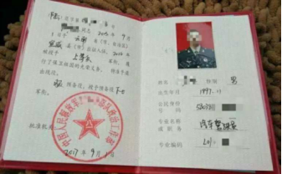
8.现役军人考生另须上传军人身份证件。
9.姓名曾变更者，另须上传户口本首页、索引页及个人单页（集体户口提供个人单页（内含曾用名））。
10.因疫情防控常态化要求，所有考生网上确认时均需上传本人当天的居民健康卡截图。

窗体底端

